



KSA - Digital Freelancer Nanodegree Program

# Project #03 [Get Your First Gig](https://classroom.udacity.com/nanodegrees/nd008-mena-connect/parts/e2b3ff5a-3706-4554-a8b2-8ae78dbed63a" \l "lesson-card-scroll-target-33aed7ac-5333-4051-a15b-19a9ab499e27)

# 

Name: Marwan Saeed Alsharabbi

Date: 21-April-2020

2020

**Introduction**

**لأهداف التعليمية**

* القدرة العملية على تقديم عروض العمل
* استخدام منصات الأسئلة والأجوبة بشكل صحيح
* كتابة المحتوى القيم ومشاركته

**المتطلبات الواجب توفرها**

* التمتع بمهارات إدارة العملاء وإدارة المشاريع
* التمكن من مهارات التواصل
* معرفة استراتيجيات التسويق

**وصف المشروع**

* تم إعداد هذا المسار كي تتعلم مهارات العمل الحر الضرورية للنجاح في سوق العمل عبر الإنترنت بجدارة.
* الهدف من هذا المشروع هو التطبيق العملي لمهارات العمل الحر. يطلب منك تقديم مقترح ٥ مشاريع على منصات العمل الحر. المشاركة في منصات الأسئلة والأجوبة وكتابة محتوى قيم في مجال تخصصك ومشاركته على المنصات المناسبة. إتمامك لهذا المشروع بأقسامه الثلاثة هو متطلب للنجاح في هذه الدورة.

**مراجعة عامة**

تعرفت خلال هذه الدورة على أساسيات العمل الحر والمتطلبات الواجب توفرها كي تستطيع المباشرة في انتهاج نظام العمل الحر كمستقل يعمل من خلال الإنترنت. في المشاريع السابقة قمت ببناء الهوية الشخصية على منصات العمل المناسبة ومواقع التواصل الاجتماعي التي تخدم مصلحتك في العمل. آن الأوان لبداية أول خطوة نحو التقديم على عروض العمل وتعزيز تواجدك الرقمي على الانترنت.

**المراحل / المهام المطلوبة**

**المرحلة الأولى: تقديم خمس عروض مشاريع على اي من المنصات**

* المنصات كما تعرف هي مكان للعمل الحر عبر الانترنت. تستطيع من خلاله البحث على المشاريع المعروضة وتقديم عروض المشاريع التي تناسب اختصاصك. الهدف من هذه المرحلة هو التطبيق العملي لطريقة استخدام المنصات بالشكل الصحيح للحصول على فرص عمل.

**المهام المطلوبة:**

**أولاً: تزويد رابط ملفك على موقع المنصه المختاره**

**ثانياً: البحث عن واختيار ٥ مشاريع تجدها مناسبة**

اذهب إلى موقع المنصة وقم بتصفح المشاريع المفتوحة التي تجدها مناسبة لخبراتك. تحتاج القيام بما يلي:

* البحث عن واختيار ٥ مشاريع مفتوحة تجدها مناسبة، ثم أخذ لقطة شاشة لصفحة تفاصيل المشروع لكل من المشاريع الخمسه التي اخترتها

**ثالثاً: تقديم عروض على المشاريع**

* هذه المهمة هي الهدف الرئيسي من المرحلة الأولى. عليك كتابة عرض المشروع الذي سوف تقوم بتقديمه لصاحب المشروع. قدم عرض لكل من المشاريع الخمسه التي قمت باختيارها في المهمة السابقة. تحتاج أخذ لقطة شاشة لتفاصيل العرض الذي ستقدمه. :

**المرحلة الثانية: المشاركة في أحد منصات الأسئلة والأجوبة**

في هذه المرحلة يطلب منك الإجابة على ثلاث اسئله تقع ضمن مجال اختصاصك. اختر واحدة من المنصات التالية:

* منصة أكاديمية حسوب: يتم اضافة مشاركاتك في أكاديمية حسوب إلى حسابك على منصة مستقل مما يسمح لك بفرص توظيف أكبر
* منصة Stack Overflow: موجهة للمبرمجين أساساً
* منصة قورة

اذهب لموقع المنصة التي اخترتها وتصفح الأسئلة الموجودة بحسب مجالك. قم باختيار ثلاث اسئله والاجابه عليها. تحتاج العناية بالأمور التالية:

* الصياغة اللغوية
* دقة الإجابة
* تدعيم إجابتك بمصادر مرجعية أو تجارب سابقة

ننصحك بالاطلاع على الإجابات التالية:

* [هل يجب أن أترك وظيفتي الحالية للعمل كمستقل؟](https://academy.hsoub.com/questions/278-%D9%87%D9%84-%D9%8A%D8%AC%D8%A8-%D8%A3%D9%86-%D8%A3%D8%AA%D8%B1%D9%83-%D9%88%D8%B8%D9%8A%D9%81%D8%AA%D9%8A-%D8%A7%D9%84%D8%AD%D8%A7%D9%84%D9%8A%D8%A9-%D9%84%D9%84%D8%B9%D9%85%D9%84-%D9%83%D9%85%D8%B3%D8%AA%D9%82%D9%84%D8%9F/)
* [ما هي لغات البرمجة المستخدمة في برمجة إضافات لمتصفحات الإنترنت؟](https://academy.hsoub.com/questions/1193-%D9%85%D8%A7-%D9%87%D9%8A-%D9%84%D8%BA%D8%A7%D8%AA-%D8%A7%D9%84%D8%A8%D8%B1%D9%85%D8%AC%D8%A9-%D8%A7%D9%84%D9%85%D8%B3%D8%AA%D8%AE%D8%AF%D9%85%D8%A9-%D9%81%D9%8A-%D8%A8%D8%B1%D9%85%D8%AC%D8%A9-%D8%A5%D8%B6%D8%A7%D9%81%D8%A7%D8%AA-%D9%84%D9%85%D8%AA%D8%B5%D9%81%D8%AD%D8%A7%D8%AA-%D8%A7%D9%84%D8%A5%D9%86%D8%AA%D8%B1%D9%86%D8%AA%D8%9F/)
* [How do I start freelancing? Should I just take jobs and see what happens or take some kind of course and then proceed?](https://www.quora.com/How-do-I-start-freelancing-Should-I-just-take-jobs-and-see-what-happens-or-take-some-kind-of-course-and-then-proceed)

**إرشادات تسليم المشروع**

**الملفات المطلوبة:**

المرحلة الأولى: تقديم عروض ٥ مشاريع

* رابط صفحتك الشخصية على المنصه
* لقطة شاشة لصفحة تفاصيل المشروع الذي قمت باختياره (عدد ٥ مشاريع)
* لقطة شاشة لصفحة عرض المشروع الذي قمت بتقديمه لصاحب العمل على المنصه المختاره (عدد ٥ عروض مشاريع) بالإضافة إلى جميع الملفات التي قد يتم ارفاقها مع عرض المشروع

المرحلة الثانية: المشاركة في منصة الأسئلة والأجوبة

* رابط صفحة منصة الأسئلة والأجوبة التي تحتوي على إجابتك
* لقطة شاشة توضح السؤال والإجابة

قم بجمع جميع الملفات السابقة في مستند واحد. قم بضغط الملف بصيغة ZIP و رفعه على صفحة تسليم المشروع

**Profile in Quora**

<https://www.quora.com/profile/Marwan-Saeed-Alsharabbi/>

**Profile in** **mostaql.com**

<https://mostaql.com/u/MarwanSaeed>

**المرحلة الأولى: تقديم عروض ٥ مشاريع** **1- first project**

**Link-01**

<https://mostaql.com/project/207010-%D8%AA%D8%AD%D9%88%D9%8A%D9%84-%D8%AC%D8%AF%D9%88%D9%84-%D8%A8%D9%8A%D8%A7%D9%86%D8%A7%D8%AA-%D8%A7%D9%84%D9%89-%D8%B1%D8%B3%D9%88%D9%85-%D8%A8%D9%8A%D8%A7%D9%86%D9%8A%D8%A9?bid=1707318>

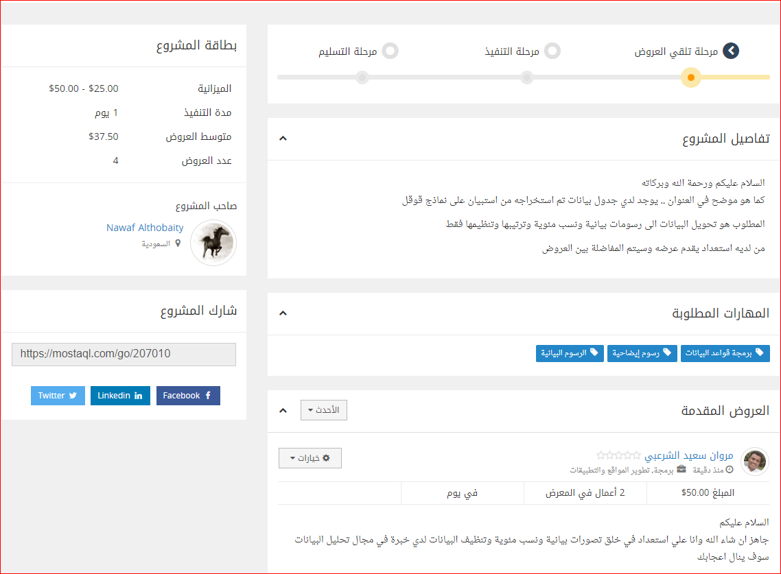

**2- Tow project**

**Link:02**

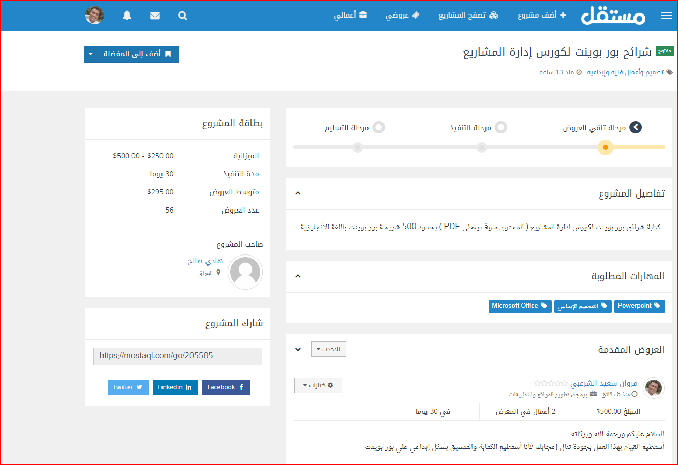<https://mostaql.com/project/205585-%D8%B4%D8%B1%D8%A7%D8%A6%D8%AD-%D8%A8%D9%88%D8%B1-%D8%A8%D9%88%D9%8A%D9%86%D8%AA-%D9%84%D9%83%D9%88%D8%B1%D8%B3-%D8%A5%D8%AF%D8%A7%D8%B1%D8%A9-%D8%A7%D9%84%D9%85%D8%B4%D8%A7%D8%B1%D9%8A%D8%B9?bid=1696740>

**3- Third Project**

**Link:03** <https://mostaql.com/project/205830-%D8%A5%D8%AF%D8%AE%D8%A7%D9%84-%D8%A8%D9%8A%D8%A7%D9%86%D8%A7%D8%AA-%D9%85%D9%86%D8%AA%D8%AC?bid=1698515>

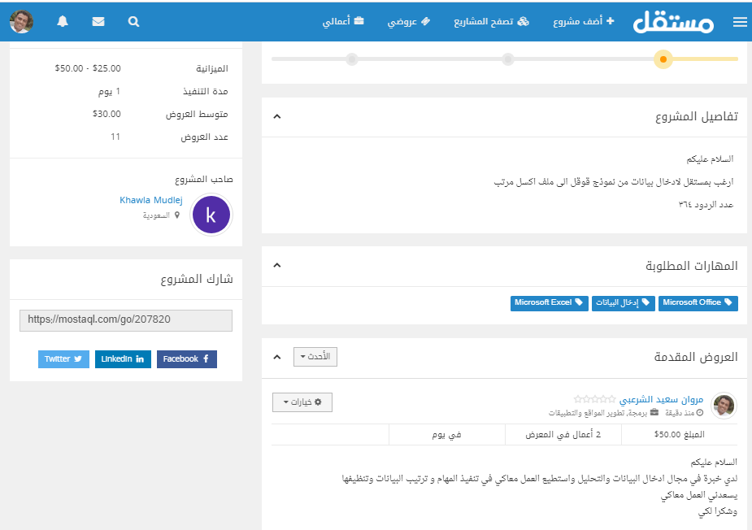

**4-fourth project**

**Link:04** [https://mostaql.com/project/207820-%D8%A5%D8%AF%D8%AE%D8%A7%D9%84- %D8%A8%D9%8A%D8%A7%D9%86%D8%A7%D8%AA-%D9%84%D9%85%D9%84%D9%81-%D8%A7%D9%83%D8%B3%D9%84?bid=1714355](https://mostaql.com/project/207820-%D8%A5%D8%AF%D8%AE%D8%A7%D9%84-%20%D8%A8%D9%8A%D8%A7%D9%86%D8%A7%D8%AA-%D9%84%D9%85%D9%84%D9%81-%D8%A7%D9%83%D8%B3%D9%84?bid=1714355)

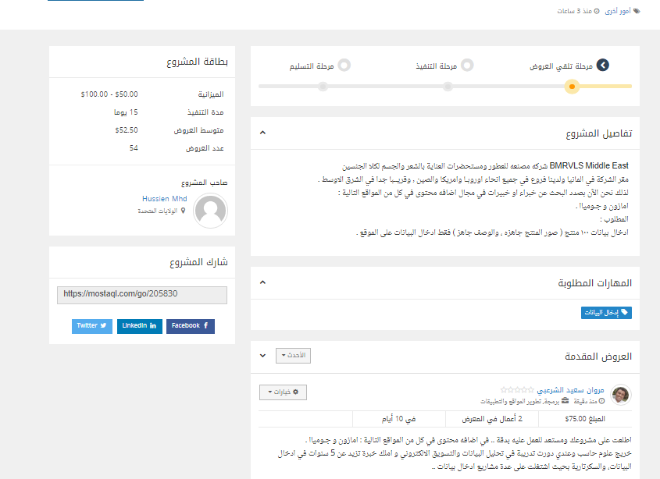

المرحلة الثانية: المشاركة في منصة الأسئلة والأجوبة

[1- https://www.quora.com/Write-a-What-a-Python-program-to-count-even-numbers-in-a-List](1-%20https://www.quora.com/Write-a-What-a-Python-program-to-count-even-numbers-in-a-List)

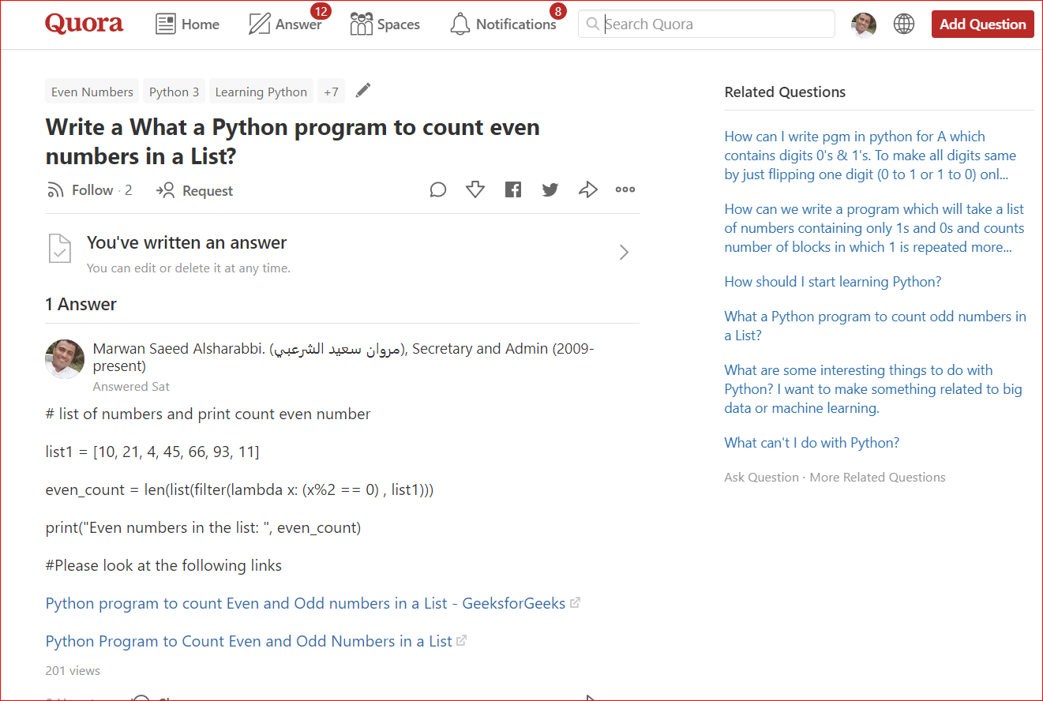

2- <https://www.quora.com/How-do-you-get-the-indices-of-unique-values-in-an-array-Python-Num>

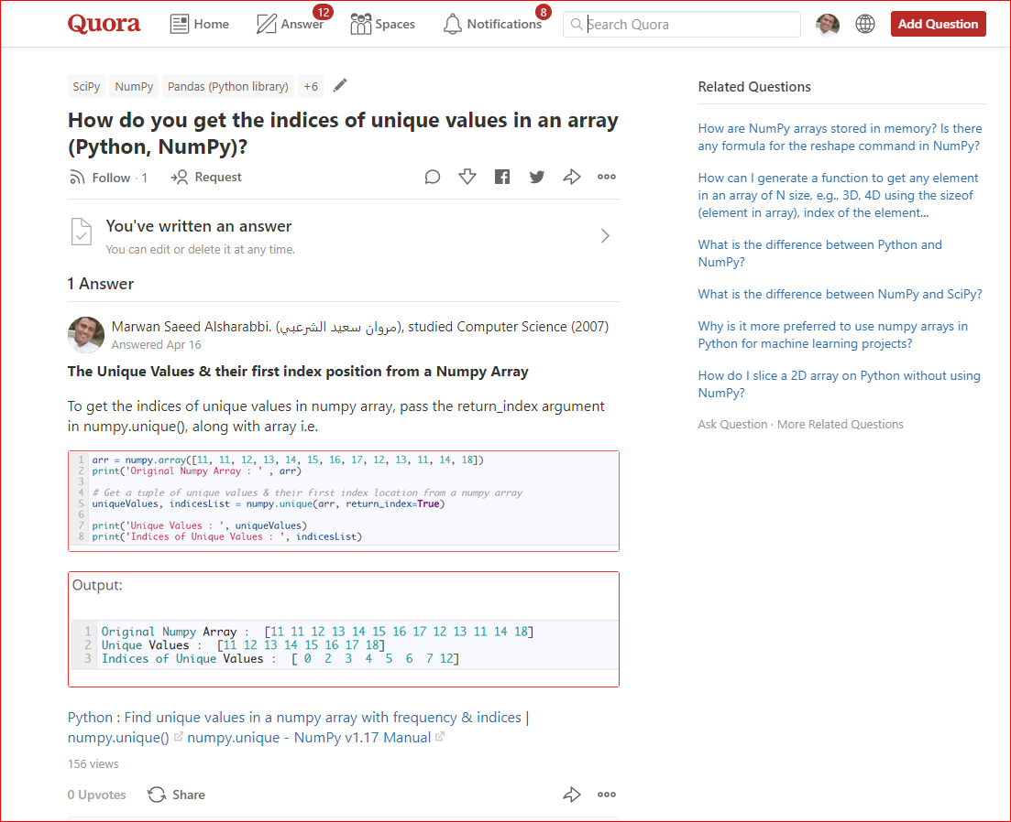

3- <https://www.quora.com/How-do-you-plot-a-table-in-Python>

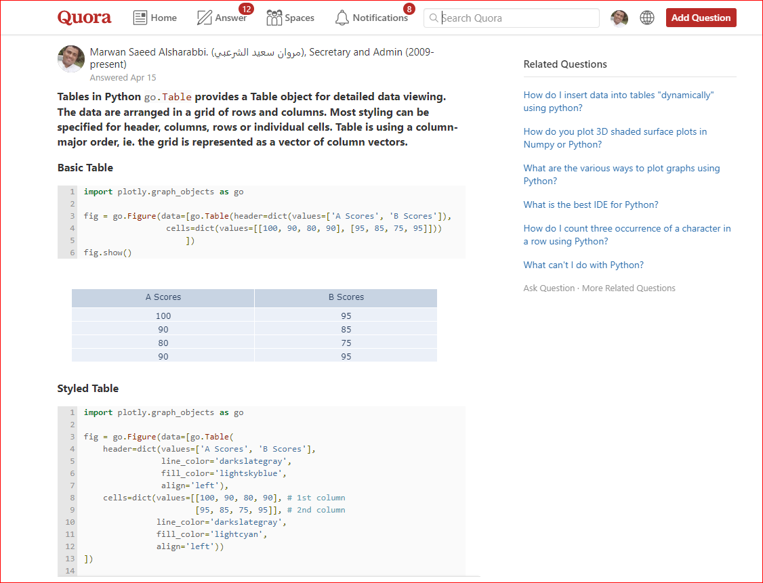

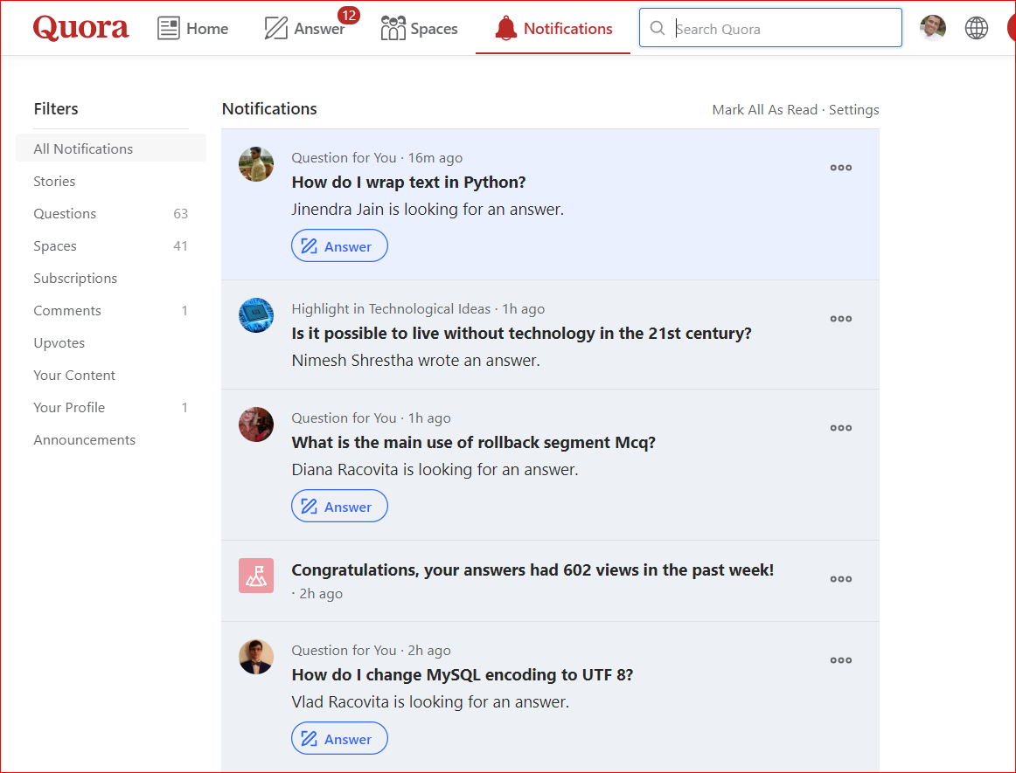<https://www.quora.com/notifications>

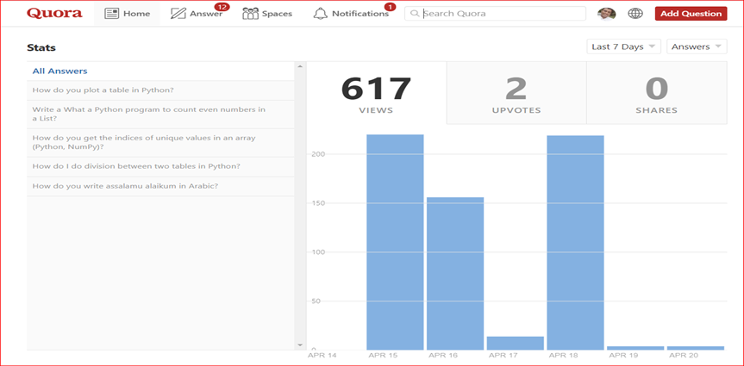

**I wish success to all.**

M*arwan Saeed* *Alsharabbi*